**PYET**

Sistemas Web I

Grupo 2:

Coello Valverde, Elisa

Colmenarejo Ortega, Alejandro

López Ávila, Sergio

Palomo Rey, Carlos

Ingeniería Sistemas de Información y ADE

**Objetivo de PYET**

PYET es una aplicación web basada en la publicación de post por parte de los usuarios. Nació de la idea de la página ya existente P2.

Sus funciones principales son:

* Publicaciones de post clasificadas por temáticas por parte de cualquier usuario registrado.
* Poder leer los posts que ya han sido previamente publicados en la aplicación.
* Capacidad de filtrar los posts publicados según la categoría preferida por el usuario.

**Requisitos para iniciar el sistema**

**¿Cómo funciona?**

Al haber conseguido acceder a la pantalla inicial se nos presenta el siguiente escenario.

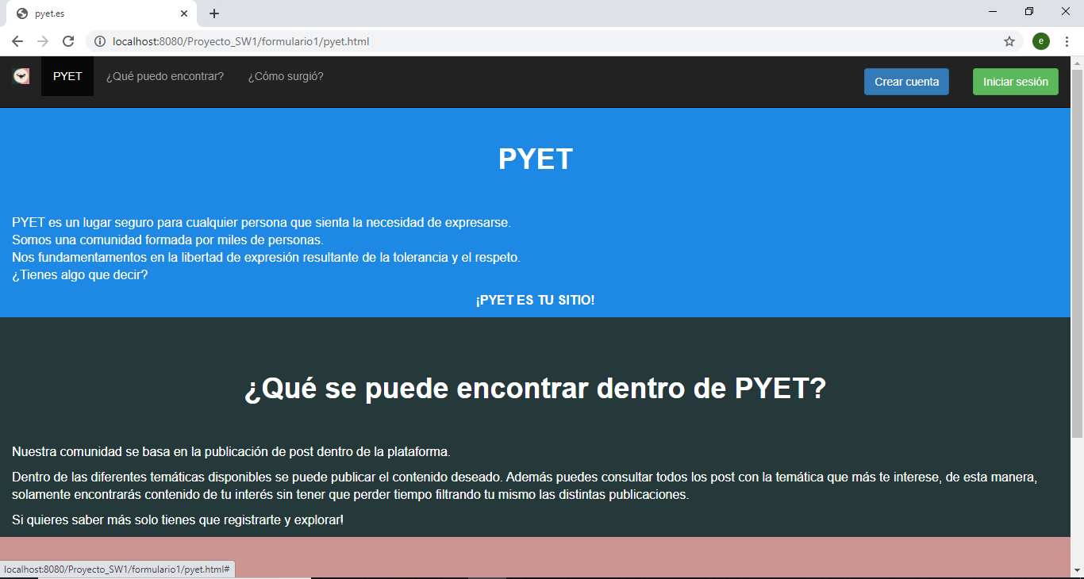

Esta pantalla corresponde con el inicio de PYET donde se encuentra información general sobre la aplicación, qué podemos encontrar dentro de ella y cómo surgió.

Para poder acceder se tiene que realizar un registro (o log in en el caso de previamente haberse registrado).

Al querer realizar cualquiera de las dos opciones tenemos que pulsar uno de los dos botones en la esquina superior derecha**. Crear cuenta** para registrarse e **Iniciar sesión** para hacer log in.



Pulsando el botón de **Crear cuenta** nos encontramos un formulario que se debe rellenar para poder realizar un registro correcto en la base de datos y de esta manera poder realizar posteriormente un inicio de sesión.

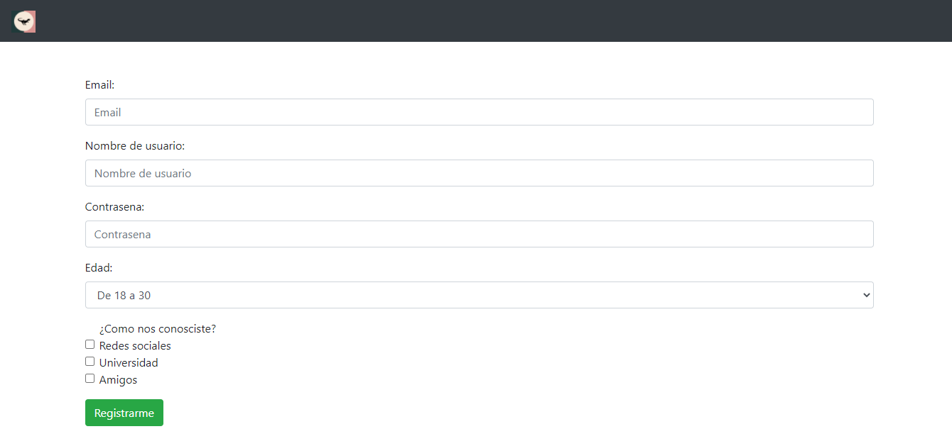

Una vez rellenados todos los campos dispuestos en la figura se pulsa el botón **registrarme.**

Si todo ha salido como es esperado, saldrá una notificación sobre la satisfacción de la operación. Si por cualquier razón esto no fuese el caso, saldría un mensaje de error por el que habría que volver a realizar el paso anterior.



Al finalizar de manera satisfactoria el registro, pulsamos en **Volver al inicio** y nos devuelve a la pantalla de inicio donde se realiza el Log in con las credenciales usadas anteriormente.

Haciendo referencia a la Fig.1, esta vez se pulsa el botón **Iniciar sesión.** Donde se muestra este formulario:

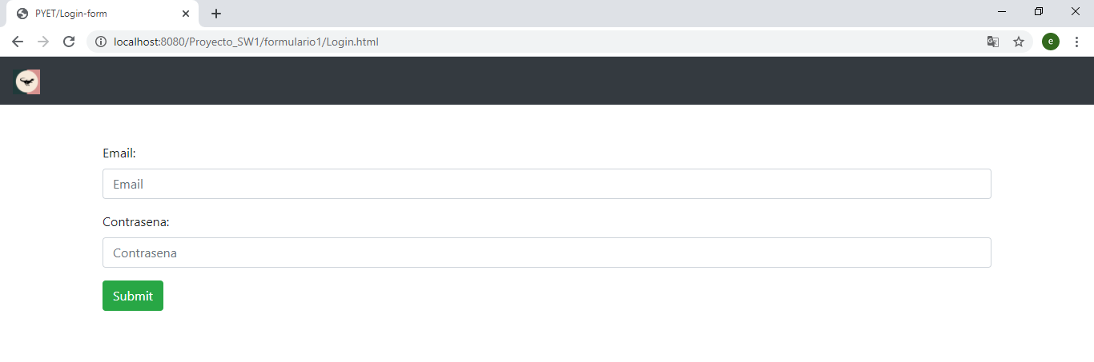

Se rellena con los mismos datos proporcionados en el registro previamente realizado y se pulsa el botón inferior **Submit**.

Al iniciar sesión, nos encontramos en la pantalla inicial donde se pueden ver todos los posts publicados en la aplicación.

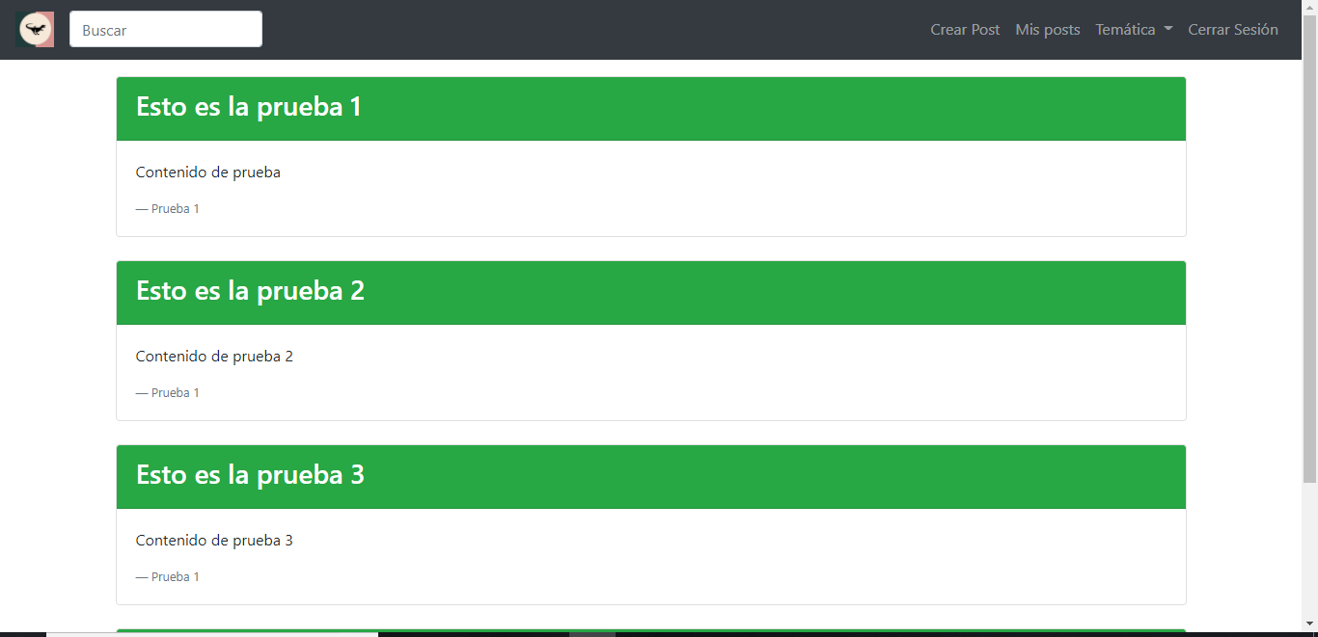

En la esquina superior derecha se encuentran disponibles varias opciones:

* **Crear Post:** permite la creación de publicaciones
* **Mis posts:** permite visualizar los posts publicados por mi usuario
* **Temática:** deja visualizar los posts separados por las distintas temáticas ofrecidas en PYET
* **Cerrar Sesión:** cierra la sesión del usuario dentro de la aplicación.

Pulsamos **Crear Post** y se dispone lo siguiente:

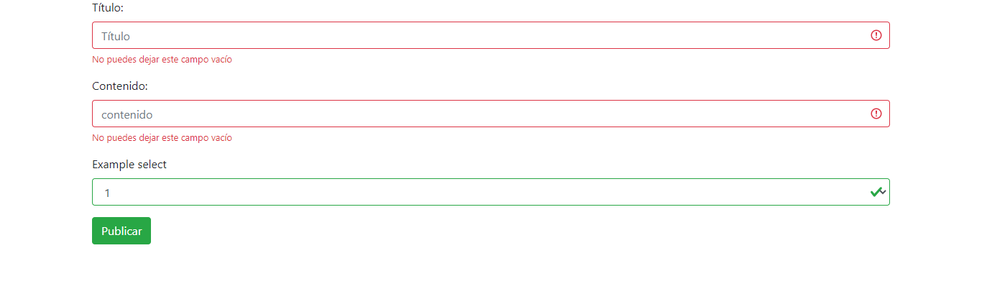

Debemos indicar el título, el contenido y la temática a la que corresponde nuestro post. Como se indica en la imagen, no se pueden dejar los campos vacíos.

Una vez terminada nuestra publicación, pulsamos **Publicar.**

Pulsamos **Mis Posts** y encontraremos el Post que acabamos de realizar (si no se ha realizado ninguno todavía simplemente se dispondrá la pantalla en blanco)

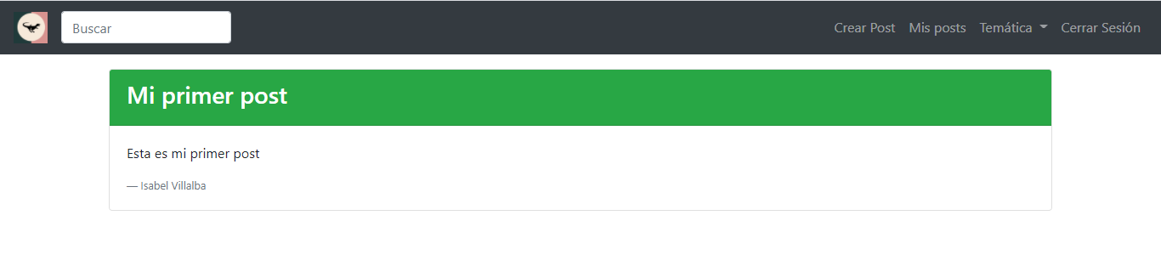

Al pulsar **Temática** se despliega el siguiente menú:

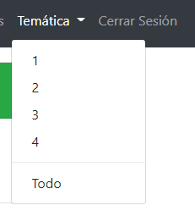

Según se quiera filtrar lo que se haya publicado se pulsa en el tema correspondiente.

Al pulsar (por ejemplo, en el 1) se deberían ver solamente aquellos Post clasificados dentro de este tema:

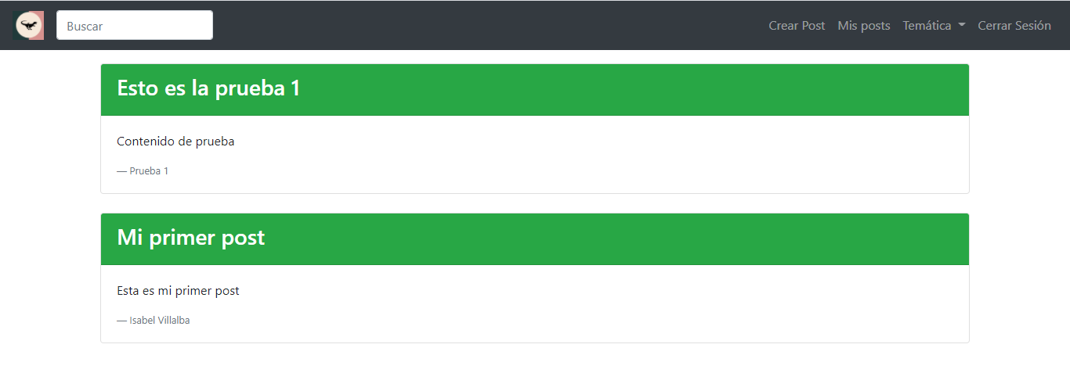

De la misma manera se realizaría para el resto de las temáticas disponibles.

Cuando se quiera salir de la aplicación, pulsamos en **Cerrar Sesión.**